八年级地理会考 | 时政热点专题
小米su7（考点+例题）
考点 1：从可持续发展角度，简述中国推广新能源汽车的意义?
(1)生态意义：减少二氧化碳的排放量，缓解全球变暖；减少污染物的排放，改善大气环境质量；
(2)经济意义：促进汽车产业升级，带动相关产业发展；
(3)社会意义：拉动内需，扩大就业，推动基础设施建设。

考点2：小米公司的发展体现了新质生产力的原因?
(1)新质生产力是创新起主导作用，摆脱传统经济增长方式、生产力发展路径，具有高科技、高效能、高质量特征，符合新发展理念的先进生产力质态。
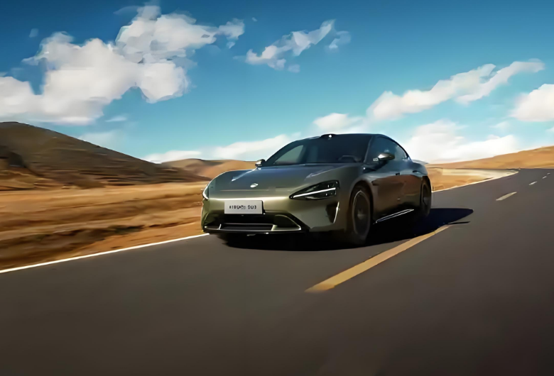
(2)小米公司主要发展的实体经济科技水平高，效率高，产品覆盖全球符合高质量、对生态友好的发展要求。

考点 3：小米 su7 可以迅速上市的原因?
(1)中国新能源汽车技术成熟，技术先进；
(2)中国新能源企业产业链完整，成本低；
(3)后发优势，避开其他车企走过的弯路；
(4)政策支持新能源企业的发展。

考点 4：中国首次成为全球最大的汽车出口国的原因?
(1)近年来我国经济发展稳步提高，汽车及相关产业产业发展迅速；
(2)疫情期间，国内产业供应体系正常运转，趁此契机，填补市场供应缺口：
(3)我国新能源汽车优势明显，市场需求量大出口量大幅提升；
小米su7相关地理例题
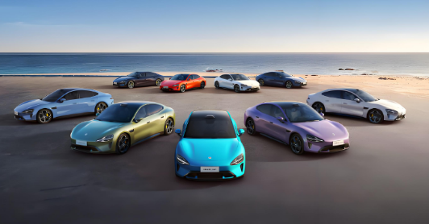
1、2024年3月28日，备受瞩目的小米汽车SU7发布会落幕，相关话题霸屏微博热搜榜。小米为我国知名智能手机制造企业，2021年决定研发并生产新能源汽车，在北京成立了汽车总部和自建工厂。近年来，我国出台了购置补贴、税收减免、技术创新等方面的政策，支持新能源汽车产业发展壮大。据完成下面小题。

（1）由材料可知促进我国新能源汽车发展壮大的因素是（ D ）
A．劳动力充足 B．市场需求大 C．交通便利 D．国家政策的支持
（2）小米公司选择自建工厂而不选择其他汽车工厂代加工，最有可能的原因是（ A ）
A．降低生产成本 B．提高产品的价格
C．拥有完整产业链 D．增加就业机会

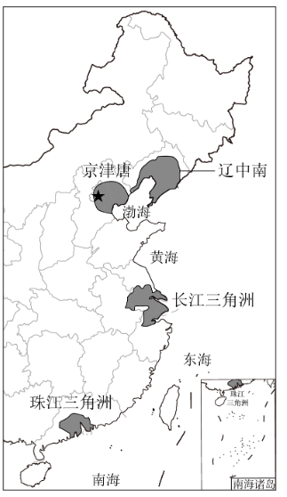
2、2024年3月28日晚小米SU7电动汽车正式发布，上市24小时预订量接近9万台。位于北京亦庄小米汽车工厂车间内，机器人正协同工作。下图为我国工业基地分布图。读图完成下面小题。
1．小米超级汽车工厂临近的工业基地是（ B ）
A．辽中南工业基地
B．京津唐工业基地
C．长江三角洲工业基地
D．珠江三角洲工业基地
2．我国加快电动汽车产业的发展可以（ B ）
A．缓解城市交通拥堵
B．减少石油资源消耗
C．减少交通事故的发生
D．增加碳排放

3、2024年3月28日，小米集团在北京举办发布会，正式发布首款小米新能源汽车SU7,小米汽车发布会引发全民现象级关注，SU7成为许多家庭第一辆新能源汽车。随着新能源汽车走近千家万户，汽车充电设施也不断升级。下图为上海某地的露天停车场加装光伏发电停车棚，该设施利用太阳能电池板棚顶进行发电，经充电桩为停在生棚下的新能源汽车充电。完成下面小题。
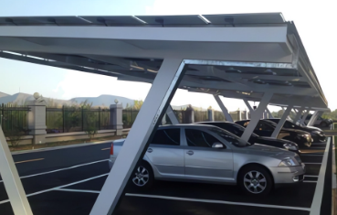

（1）为充分利用太阳能资源，该车棚的太阳能电池板应朝向（ B ）
A．东 B．南 C．西 D．北
（2）光伏发电停车棚的推广利用有利于（ A ）
①减轻大气污染程度；②促进新能源汽车推广；③节约非可再生能源；④降低停车场建设费用.
A．①②③ B．①②④ C．①③④ D．②③④

4、阅读图文材料，回答下列问题。
2024年5月15日，小米汽车官宣：小米SU7已完成1万台交付，目标今年完成10万台交付。小米SU7上市即大火，销量比预期高出了三到五倍；小米汽车工厂选址北京亦庄，亦庄是小米智能工厂的大本营，也是北京市建设国际科技创新中心的主平台，是高精尖产业的主阵地。目前小米汽车首期研发投入超100亿元，研发团队共有3400多名工程师。其主要研究方向是核心技术，其他部分则是依赖供应链上的成熟零部件和技术。下图为小米新能源汽车工厂位置示意图。

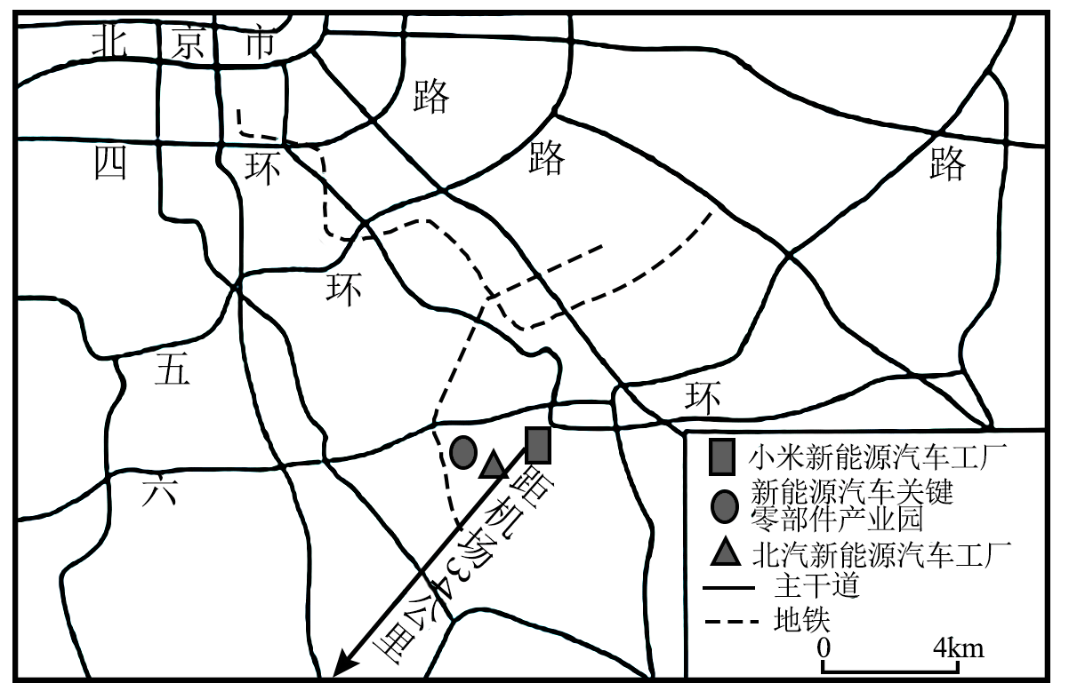

(1)分析小米汽车工厂选址北京亦庄的有利条件。（答出2点即可）
政策优势明显；科技力量雄厚；工业基础好；位于北京郊区，地价较低；靠近新能源汽车零部件产业园，利于企业间合作协调发展；靠近主干道和机场，交通便利；汽车需求量大等。
(2)说明“小米SU7（新能源汽车）”的成功研发带来哪些积极影响（可以从环境、经济等方面作答）。（答出2点即可）
减少二氧化碳的排放量，缓解全球变暖；减少污染物的排放，改善大气环境质量；缓解常规能源供应紧张的局面；推动汽车工业升级，带动相关产业发展；加快我国能源消费结构绿色转型；推动经济绿色发展；提升我国国际知名度等。
(3)为了进一步提高汽车市场竞争力，请为小米新能源汽车工厂提出可行性建议。（答出2点即可）
加大核心技术及零部件的研发力度，提升产品质量；加大宣传，打造知名品牌；生产更多型号汽车，满足不同消费者需求；大力建设小米4S店，增强售后服务水平等。

